# 별까지의 거리재기

한 점에 대해 바라보는 위치를 조정하여 시선을 달리하였을때 그 시선끼리의 **교차각**을 **시차**라고 한다. 교차각의 절반과 삼각비를 이용하여 별까지의 거리를 잴 수 있다는 것은 분명하다. 또한 당연하게도, 교차각이 커질수록 점은 가까이 있다는 말 아니겠는가,

## 연주 시차

지구는 공전한다. 곧 별은 연주 운동을 한다. 따라서 지구가 공전하는 과정에 있어서 관측 위치가 다를때 별의 위치가 달라보이는 것 이다. 이런 원리로 지구의 첫 관측 지점에서 공전하며 태양계 타원의 반대편에 위치할때, 그 둘에서의 연주운동된 별의 위치에 따라 선을 긋는다면 교차각이 나온다. 이것이 시차고, 그것의 반이 별의 연주 시차다. (당연하게도 이런 원리를 바탕으로하여 인공위성이나 다른 행성에서도 연주시차를 구한다)

그렇다면 **연주 시차의 의의**는 무엇인가, 연주시차가 바로 별의 ‘지구로 부터 떨어짐’ 정도를 계산할 중요한 정보이기 때문이다.

가까운 별(100파섹 이내)에 한정, 1도, 0.1도 이런 것 대신에 3600=1도로 치환하여 쓰는 초(``) 단위를 사용한다. (가까운 별이라도 1도 단위를 쓰기엔 너무 작은 연주시차 때문이다)

## 파섹

거리 단위로, 1파섹(1pc)는 연주시차가 1/3600도(1``)일때 별까지의 거리이다. 3.26광년이자 지구와 태양 사이 거리(AU)로 20만AU, 대략 31조km 이다.

# 두 관측 시점에서 관측자와 별의 위치를 파악할 수 있는 절차

간과하면 안되는 사실들로는 관측하는 장면은 2d이기때문에, 절대 그것들 사이의 거리가 실제 거리가 아님을 명심해야한다는 것과, 별은 어디에나 위치할 수 있다는 것 이다. 그리고 기본적으로 두 행성에서 관찰하는 시야각의 방향이나 그 크기는 같아야한다.

우측의 관측된 2d image는 공전주기 절반을 간격으로 두 별을 관측한 것 이다.

A에서 관측하기에, 두 행성은 3pc나 떨어져있지만 B에서 관측하면 1pc 밖에 떨어져 있지 않다. 심지어 평면상에서 관측되어지는 두 행성의 위치도 바뀐다.

이때, 보는 공간상의 위치는 같다. 관측 위치도, 관찰되어지는 위치도 같은데, 보는 시선만 다를 뿐이다.

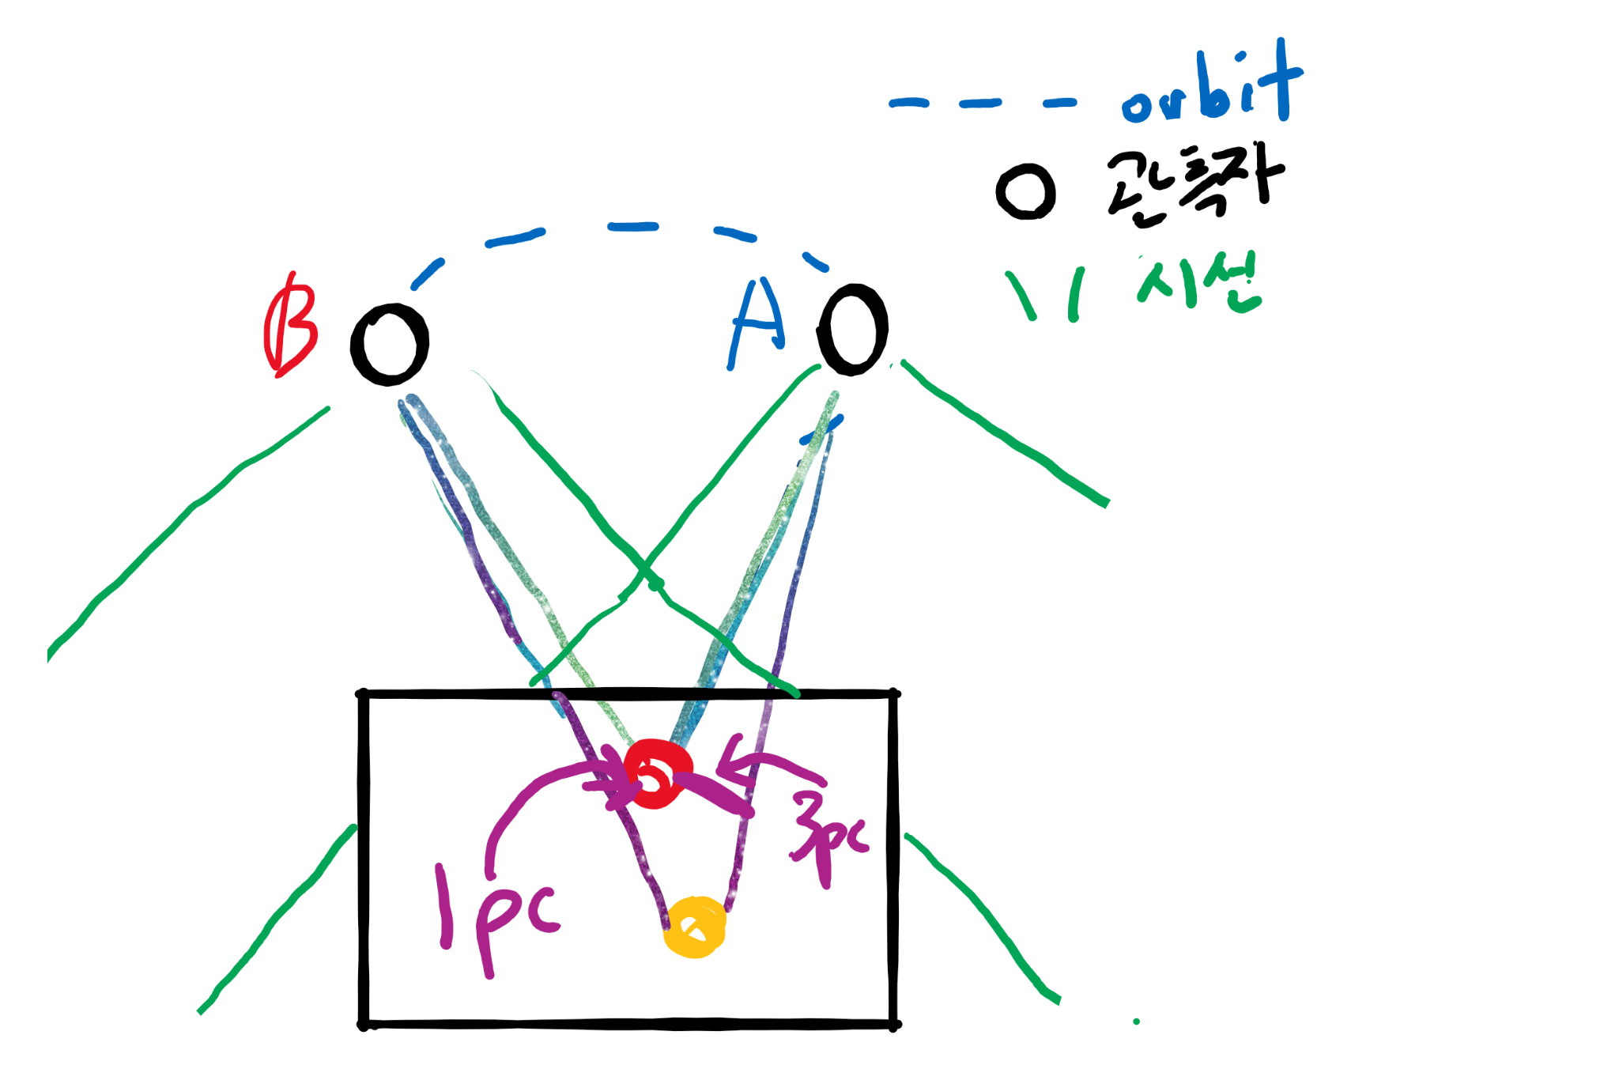

서로의 시야가 겹치는 부분에서 관측이 이루어졌음을 위 관측 결과 A, B에서 알 수 있다.

검은 직사각형이 관측 평면 이미지가 될 부분이다. 그러니까 이 부분에서 관측 결과와 동일하게 생기면 된다.

당연하게도 사진에서 별간 거리는 진짜 거리가 아니다. 또한 별의 위치는 실제로 앞, 뒤 구분을 하지 못하기에 보는 입장에서 별들의 위치는 공간상 y축 정렬이다.

두 관측 사진을 보고 별의 위치를 재구성하는 절차는 따라서 아래와 같다.

1. 공전하는 관측 행성을 그리고 그것의 공전주기 반에 따른 위치로, 하나 더 그린다.
2. 공전하는 행성에서 꽤 떨어진 위치에 별을 그린다.
3. 헷갈리지 않도록 일단 별들을 공전하는 행성 사이에 정렬시킨다.
4. 관측 사진 두개를 비교하여, 그 별들의 사이가 먼 관측 사진이 나온 위치에서의 행성에 가까이 별을 배치한다.
5. 별의 종류를 달리하면서 조율한다.

# 별의 등급

별은 빛을 발산하기 때문에 먼 거리의 것은 가까이에 있는 것보다 관찰시 빛의 비추는 면적이 크다. 왜냐하면 별의 어느 한 부분에서 시작된 점들은 구면에서 일직선으로 뻗는 연유로, 약간의 뿔 형태로 발산되기 때문이다.

lighting area = pc^2 다. 따라서, 3pc 거리의 별은 1pc거리의 별보다 9배 정도 큰 면적의 빛 영역을 보여준다. 그리고 이때 빛 영역의 어느 한 점의 밝기는 이것의 역수다. 결국에 빛의 양은 똑같다. intensity = 1/(pc^2) 이다.

**Q. n^2인 이유는 무엇인가?**

1. 빛의 양이 맨 앞에서나 뒤에서나 발산된 양으로 동일하기 때문에, 면적이 늘어난 만큼 수학적으로 빛의 양은 작아져야 한다
2. pc 위치가 n배 늘어났다면 당연히 발산된 뿔 형태의 단면을 전체 구로 복원하였을때의 반지름 또한 n배 늘어난 것이다. 따라서 표면적 넓이(4pir^2)에 따라 n^2배로 면적은 늘어난다.

## 겉보기 등급과 절대 등급

별의 밝기에 따라 등급 부여된다. 1등급부터 6등급까지 나뉘는데, 6등급부터 하락 할 수록 2.5배씩 밝아진다. 등급간 관계다. 1, 2.5, 2.5^2, 2.5^3 … 절대 등급은 태양과 북극성이 같은 10pc거리에 있다고 가정할때의 밝기 등급이다.

# 거리와 밝기의 관계

밝기가 2.5^n배가 되면 등급이 n등급 줄어든다는 말은, 밝기가 1/거리^2배인 것을 고려하여, n등급 차이가 날 경우 거리가 1/(2.5^n)배 차이가 난다는 것 이다.

곧, 두 행성에 관해 겉보기 등급과 절대 등급이 주어진다면,

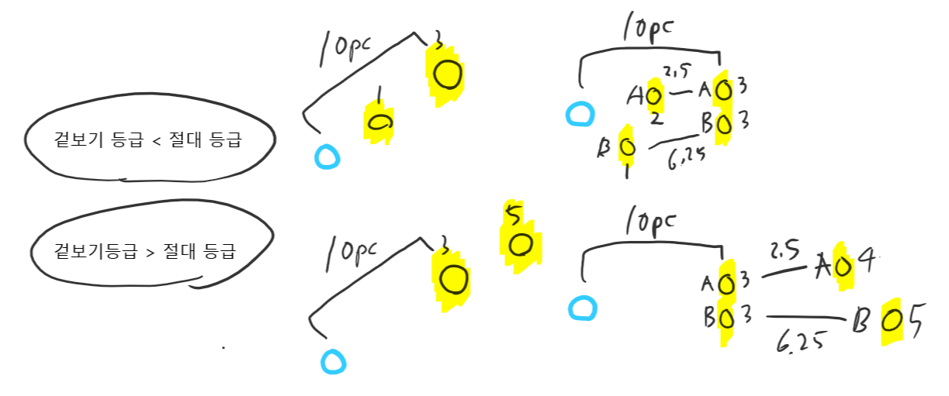

당연하게도 두 행성이 10pc 선을 두고 반대편에 있다면 절대 등급과 겉보기 등급을 뺐을 때 부호가 2개 나온다. 부호가 모두 같다면 두 행성 모두 10pc 안에 있거나 밖에 있다는 것 이다. 일단 n = a-g, 등급이 n차이 나면, 10pc 거리와의 1/(2.5^n)배의 거리차가 나는 것이기 때문에, 등급차가 클 수록 지구와 가깝거나 멀다. 따라서 거리^2을 하였을때 그것이 (2.5^n)과 비슷하다면, 곧 1에서 n등급까지의 거리차이라고 어림 잡을 수 있다. 공식은 아래와 같다.

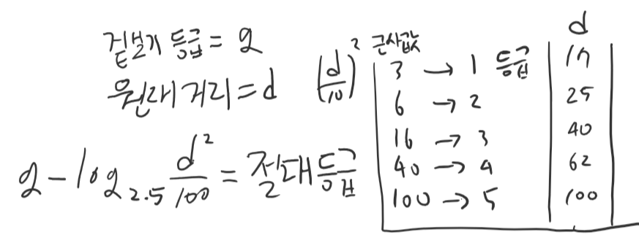

# 별의 색과 표면 온도간의 관계

일반적으로, 쇠는 온도가 나장짐에 따라 노랑->빨강->검정으로 변해간다. 이런점에서, 별 또한 마찬가지로 표현 온도에 따라 색깔이 다르다. 반대로, 표면 온도를 알면 색깔을 알 수 있다.

# 은하의 구성

*천체란? : 우주 구성 물질 집합*

은하는 성간 물질, 성운, 성단으로 나뉜다.

성간물질 : 가스, 먼지이며 구름 처럼 뭉쳐있다.

성운 : 성간 물질의 집합

1. 암흑 성운 : 별빛을 차단하여 어둡게 보임
2. 방출 성운 : 별빛 흡수, 가열하여 빛을 내며 밝게 보임
3. 반사 성운 : 주변 별빛을 반사하여 밝게 보임

성단 : 별들의 집단

1. 산개 성단 : 듬성듬성하게 10~100만개의 별들이 모임 -높은 온도, 청색-
2. 구상 성단 : 빽빽히 구형으로 1~10만개의 별들이 모임 -낮은 온도, 적색-

# 우리 은하 (= 태양계가 속한 은하, 막대나선 은하)

중심부에 별들이 막대형으로 모여있고, 소용돌이 모양의 나설팔이 여러개 있다. 옆 모양은 납작하여, 지구에서 관측시 띠 모양의 은하수로 관측된다. 태양계는 중심에서 8.5kpc(3만광년)떨어진 나선팔에 위치한다.

## 외부 은하(우리은하 밖 은하)

1. 타원 은하 : 나선팔이 없고 구형, 타원으로 보임
2. 정상 나선 은하 : 둥근 중심 은하 + 나선팔
3. 막대 나선 은하 : 막대 중심 은하 + 나선팔
4. 불규칙 은하 : 모양 없음

## 빅뱅 이론

다른 은하들이 우리은하로부터 멀어진다는 것을 바탕으로 우주가 팽창함을 알 수 있다. 밀도가 크고, 뜨거운 한 점에서 대폭발이 일어나 팽창하여 지금의 우주 모습이 되었다고 설명한다. 대략 138억년 전에 일어났다고 한다.